GACETILLA DE PRENSA – Miércoles 11 de Junio de 2014

Viernes 13 de junio a las 13hs, conferencia de prensa en las puertas del Ministerio
La CTA denuncia violencia laboral
del Ministerio de Trabajo
contra sus propios trabajadores


Protesta de los trabajadores del Ministerio de Trabajo al cierre de la radio abierta del 28 de noviembre pasado.

El próximo viernes, 13 de junio, a las 13 horas, en las puertas del Ministerio de Trabajo sito en Alem 650, miembros del Departamento de Salud Laboral de la CTA darán una conferencia de prensa en la cual presentarán un informe detallado denunciando las prácticas de violencia laboral que vienen ejerciendo las autoridades de la Dirección de Sistemas del Ministerio de Trabajo, Empleo y Seguridad Social (MTEySS) de la Nación contra sus propios trabajadores.

La denuncia se basa en los propios testimonios de los trabajadores del sector, así como una serie de encuestas orientadas a determinar el grado de riesgo a que están expuestos los trabajadores. En el informe se puede leer:

Fruto de todos estos elementos podemos afirmar que la totalidad del personal relevado se encuentra hoy expuesto a un nivel sumamente peligroso de riesgo psicosocial, corroborado además tanto por sus testimonios como por los síntomas típicamente asociados a las víctimas de violencia laboral que pueden constatarse en el conjunto de los trabajadores.
Más concluyente resulta aún que al día de la fecha, de un colectivo de treinta y seis trabajadores, diez de ellos, casi el treinta por ciento, han dejado de trabajar en el sector tan sólo en el último año.

El informe que será presentado puede ser consultado en http://construyendotrabajo.org/violencia_laboral

Cóctel neoliberal en el Ministerio de Carlos Tomada: Tercerización y violencia laboral

La denuncia se presenta en el marco de un conflicto gremial iniciado hace más de un año, en el cual cerca de cuarenta profesionales informáticos del sector denuncian el desmantelamiento de los equipos de trabajo, la rebaja de sus funciones, quite de tareas, mudanzas compulsivas, traslados forzados, amenazas de no cobrar sus salarios, y demás prácticas de violencia laboral para obligarlos a abandonar sus puestos de trabajo.

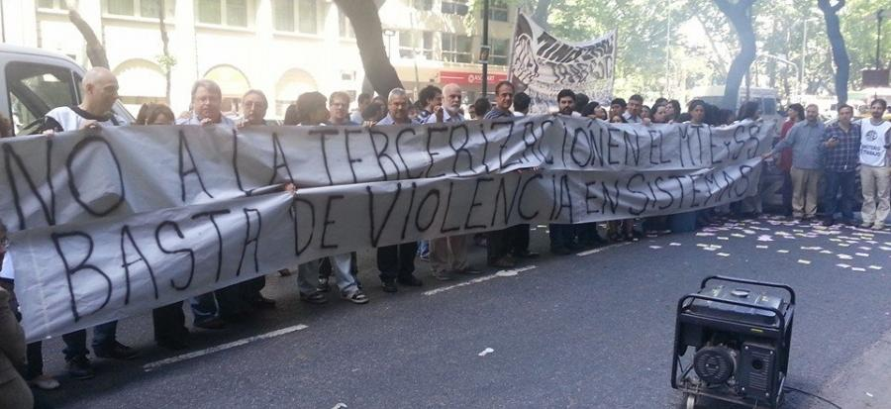

La contracara de este acoso, son los millonarios contratos que la Ing. Mónica Alcíbar, Directora del Área, ha firmado con diversas consultoras privadas. En 2011, se le adjudica a la empresa GLD consultores un contrato de 60.000 horas de desarrollo por U$S 1.500.000, y en el 2013 la misma empresa sale favorecida con una nueva licitación, esta vez por 120.000 horas a un valor de U$S 3.200.000.

No contenta con eso, la Ing. Mónica Alcíbar ha designado al Sr. Rubén Martínez, quien trabajó por más de 15 años para la empresa GLD Consultores, como jefe de la totalidad de los profesionales del área, y como encargado además de “controlar” a su antiguo empleador.

Más información:

Sitio web desarrollado por los trabajadores del sector: http://construyendotrabajo.org/

Informe preliminar de la CTA denunciando violencia laboral:
http://construyendotrabajo.org/violencia_laboral

Carta abierta de los trabajadores al Ministro Carlos Tomada:
http://construyendotrabajo.org/carta_abierta

Entrevista a delegado de ATE: http://www.youtube.com/watch?v=_Ti8PTcVFqA

http://diariohoy.net/politica/tomada-en-casa-de-herrero-26838

http://eltrabajadordelestado.org/template/trabajadores-nacionales/item/3385-negociados-privados-en-el-ministerio-de-trabajo-de-la-nacion.html

http://www.eltrabajadordelestado.org/template/trabajadores-nacionales/item/3537-radio-abierta-contra-los-negocios-privados-en-el-ministerio-de-trabajo.html

http://www.redeco.com.ar/nv/index.php?option=com_content&task=view&id=13405&Itemid=130

http://www.ctacapital.org.ar/rebrote-menemista-en-la-direccion-de-sistemas-del-ministerio-de-trabajo-de-la-nacion/

http://ate-ministeriodetrabajo.blogspot.com.ar/2013/10/contratos-con-consultoras-privadas.html

http://www.argenpress.info/2014/05/precarizacion-violencia-laboral-y.html

Contactos de prensa:
Delegado Adjunto: Sebastián Scarano (15-3152-2631)
Delegado General: Hernán Izurieta (15-2247-3918)
Delegado Gremial: Diego Abu Arab (15-6611-8364)

Junta Interna de ATE–Trabajo
twitter: @atetrabajo / Mail: ate@trabajo.gob.ar
Alem 650 – 2º Piso / Teléfono: (011) 4310-6043
El trabajo digno empieza por casa…

Blog: http://www.ate-ministeriodetrabajo.blogspot.com/




